Modulo 1

Introducción a la arquitectura de SQL Server 2005
○ Descripción de SQL Server 2005
○ Mejoras para Administradores

Introducción a SQL Server 2005

Introducción

Este modulo contiene una descripción de varios componentes de SQL Server 2005. Se incluyen puntos sobre cada componente; si el componente del producto existía en versiones anteriores de SQL Server, se concentra la información sobre las mejoras en SQL Server 2005.

Objetivos

Luego de completar este capitulo usted podrá:
- Describir los componentes principales de SQL Server 2005.
- Describir las mejoras del motor de base de datos.
- Describir las mejoras de Analysis Services.
- Describir las mejoras de SQL Server Integration Services (SSIS).
- Describir Notification Services.
- Describir Reporting Services.
- Describir Service Broker.
- Describir como se integra el .NET common language runtime (CLR) en SQL Server 2005.
- Describir como se implementa native HTTP support en SQL Server 2005.
- Describir las mejoras en replicación.
- Describir las mejoras en full-text search.

Que es SQL Server 2005?

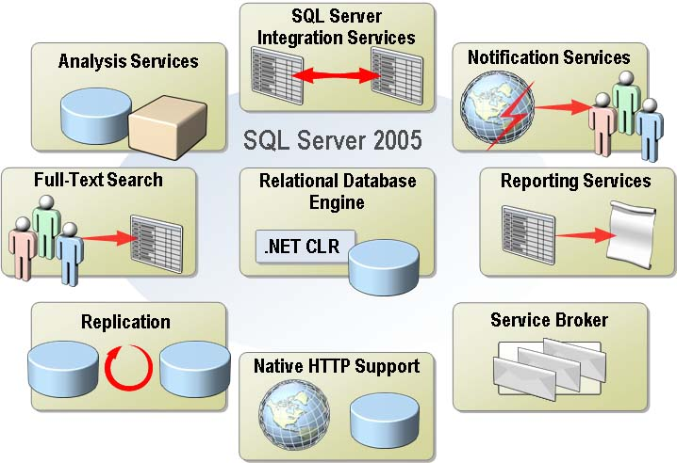

Introducción

SQL Server 2005 es más que un sistema de administración de base de datos. Incluye
componentes múltiples y servicios los cuales la hacen una plataforma comprensiva
para programas de la empresa.

SQL Server 2005 componentes

SQL Server 2005 se compone de los componentes siguientes.

Componente | Descripción
Motor de Base de datos Relacional | El motor de base de datos relacional de SQL Server es el corazón de SQL Server 2005 y proporciona un ambiente de alto rendimiento, scalable, seguro para almacenar y recuperar dator de modificación relacional o formato Extensible Markup Language (XML)
Analysis Services | Proporciona la base de una solucion business intelligence para soporte de Online Analytical processing (OLAP) aplicaciones y data mining.
SQL Server Integration Services (SSIS) | Un motor para importar y exportar datos soluciones y transformaciones de datos mientras que se transfieren.
Notification Services | Un framework para las soluciones en las cuales se envían a los suscriptores las notificaciones cuando ocurren los acontecimientos específicos. Las notificaciones se pueden generar eficientemente y enviar a dispositivo múltiples de diferentes tipos.
Reporting Services | Se utiliza para extraer datos desde SQL Server y generar reportes.
Service Broker | Un mecanismo confiable de queuing, y comunicación transaccional basada en mensajes entre los servicios de software.
.NET common language runtime(CLR) | Incluido adentro de SQL Server, permitiendo poner soluciones de base de datos en ejecución usando el código manejado escrito en .NET language por ejemplo Microsoft Visual C#® .NET o Microsoft Visual Basic® .NET.
Native HTTP Support | Permite a programas de cliente conectarse con HTTP endpoints dentro de SQL Server sin requerir Internet Information Services (IIS).
Replicación | Un sistema de tecnologías para el copiado de datos y distribucion de base de datos a partir de una base de datos o servidor a otro y sincronizando entre las bases de datos para asegurar consistencia.
Full-text search | Permite la indexación rápida y flexible basada en keyword queries de texto sobre datos almacenados en un base de datos en SQL Server.

El motor de base de datos

Introducción

El motor de base de datos es el componente principal de SQL Server. Proporciona almacenaje de datos, recuperación, y servicios de modificación que pueden escalar desde soluciones personales hasta el nivel empresa.

Mejoras del motor de base de datos

SQL Server 2005 incluye un número de mejoras significativas al
motor de base de datos, según lo descrito en la tabla siguiente.

Característica / Mejora | Descripción
Partitioning | Las tablas y los índices se pueden repartir a través de grupos múltiples de archivo. Esto puede mejorar el funcionamiento y la capacidad de mantenimiento.
DDL triggers y event notifications | DDL triggers pueden ser utilizados para ejecutar stored procedures cuando DDL statements (por ejemplo CREATE) se ejecutan. Event notifications pueden ser utilizados para disparar eventos para el servicio Service Broker cuando se modifica la base de datos.
New data types | Un número de nuevos tipos de datos se han incluido en esta version, por ejemplo xml y un max modificante para nvarchar, varchar, y varbinary types.
Multiple Active Result Sets (MARS) | MARS permite que los clientes tengan más de una petición por conexión.
Transact-SQL | Transact-SQL ahora incluye palabras claves estructuradas de dirección de excepción (por ejemplo, TRY y CATCH), soporte para expresiones comunes de tabla, y nuevas funciones de graduación y operadores relacionales. Los DDL statements se han mejorado.
Seguridad | Una nueva arquitectura de seguridad proporciona la protección mejorada de base de datos a través de principales, y permisos.
XML | El soporte para XML ha sido mejorado notablemente.
The .NET Framework | El .NET Framework CLR es integrado en el motor de SQL Server, hacienda posible construir soluciones de base de datos con codigo administrado.
Replicacion | La funcionalidad de replicacion ha sido mejorada para hacer mas sencilla la configuracion y proveer soporte de replicación transnacional para peer-to-peer, replicacion over HTTP, y considerables mejoras para replicación heterogenea.
Mantenimiento de base de datos | Las tareas de mantenimiento fueron mejoradas, con online restore y  online index operations.

Analysis Services

Introducción

Analysis Services trae un de gran alcance a la plataforma business intelligence para
SQL Server, permitiendo poner en ejecucion OLAP data warehouses y usar tecnicas de data mining para analizar datos de negocio y tomar decisiones apropiadas.

Mejoras en Analysis Services

Algunas de las mejoras de Analysis Services en SQL Server 2005 se describen en la tabla siguiente.

Característica / Mejora | Descripción
Interfaz de usuario | Las soluciones Analysis Services son más fáciles de crear con el nuevo Business Intelligence Development Studio.
Analysis Services engine | Usted puede ahora instalar múltiples instancias de Analysis Services en una sola computadora.
Cubos | Los cubos se pueden ahora basar en las tablas múltiples de hecho. Características por ejemplo en Key Performance Indicators (KPI) y Business Intelligence las mejoras proporcionan la major manera de mejorar la toma de decisión, y el soporte para los procedimientos almacenados amplía la funcionalidad de los cubos.

SQL Server Integration Services

Introducción

SQL Server Integration Services (antes Data Transformation Services)
proporciona una solución comprensiva para la transferencia y transformación de datos entre fuentes de datos diversas.

SSIS mejoras

SQL Server Integration Services (SSIS) se ha mejorado considerablemente en
SQL Server 2005. Algunas de las mejoras principales se describen en
tabla de siguiente.

Característica /Mejora | Descripción
SSIS arquitectura | La arquitectura de SSIS se ha reajustado para separar flujo de paquete-control de flujo de datos. Dos motores se han introducido para manejar estos aspectos de la transformación de los datos: el SSIS Run-time engine y el SSIS Data-Flow engine.
SSIS Designer | El SSIS Designer es parte del Business Intelligence Development Studio, permitiendo convertir los proyectos SSIS mientras que está desconectado del servidor. Usted puede también convertir soluciones SSIS usando SQL Server Management Studio.
Transformaciones | SSIS prove las siguientes transformaciones:  • Conditional Split transformation  • Multicast transformation  • Union-All, Merge, and Merge Join transformations  • Sort transformation  • Fuzzy Grouping transformation  • Lookup y Fuzzy Lookup transformations  • Percentage Sampling and Row Sampling  transformations  • Copy/Map, Data Conversion, and Derived Column  transformations.  • Aggregation transformation  • Data Mining Model Training, Data Mining Query,  Partition Processing, and Dimension Processing  transformations  • Pivot and UnPivot transformations

Notification Services

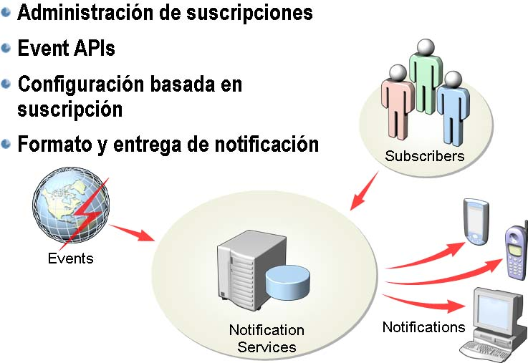

Introducción

Notification Services proporciona un framework para el desarrollo de aplicaciones basadas en subscripciones a traves de las cuales se notifica a los usuarios acerca de eventos.

Nota
Notification Services 2.0 está disponible en forma separada para SQL Server 2000. SQL Server 2005 Notification Services incluye un número de mejoras sobre Notification Services 2.0.

Caracteristicas de Notification Services

Las características principales de Notification Services en SQL Server 2005 se describen en la tabla siguiente.

Característica | Descripción
Subscription Management Objects | Una API para construir la administracion de susscripcion de aplicaciones a través de la qué usuarios pueden suscribir a eventos.
Event APIs | Cuatro maneras para que origenes de eventos incorporen la información del evento en el sistema.

Reporting Services

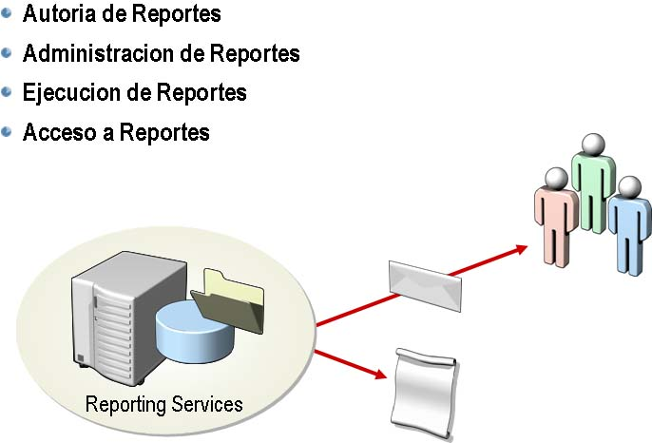

Introducción

Reporting Services permite la creación de informes de datos de SQL Server.
Los informes pueden ser diseñados usando Visual Studio .NET–based Report Designer
y accedidos usando un IIS Web site.

Nota
Reporting Services está disponible para descargar en forma directa separada para SQL Server 2000.

Caracteristicas Reporting Services

Las características principales de Reporting Services se describen en la tabla siguiente.

Característica | Descripción
Report authoring | Usted puede utilizar Report Designer en Business Intelligence Development Studio para crear un informe.
Report management | Reporting Services incluye la herramienta Report Manager, la cuál puede utilizar para administrar la seguridad del informe, generación y distribución de informe segun agenda, y administrar la historia del informe.
Report execution | Los reportes son ejecutados en forma conjunta, aprovechando procesos de consultas paralelas para mejoras. Los reportes son compilados mientras .NET los ensambla para realizar mayores mejoras aun.
Report access | Los usuarios pueden acceder a los reportes por un IIS Web Site especial, del cual los reportes pueden ser exportados en los formatos mas comunes como HTML y PDF. También los reportes pueden ser enviados a los usuarios vía e-mail a través de una suscripción.

Service Broker

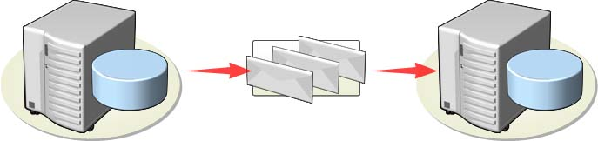

Introducción

Service Broker habilita la creación de colas para comunicación message-based transaccionales y confiables entre servicios de software. Esto hace a SQL Server 2005 una mejor plataforma para soluciones service-based.

Mejoras del Service Broker

Las principales mejoras del Service Broker son descriptas en la siguiente tabla:

Mejora | Descripción
Coordinación y orden de Mensajes | Service Broker asegura que los mensajes sean recibidos en el orden correcto y sean enviados solo una vez. Utiliza un único identificador para rastrear mensajes que pertenecen a la misma conversación, haciendo mas fácil implementar operaciones distribuidas, desincronizadas y de largo proceso.
Disponibilidad desincronizada | Service Broker usa colas para enviar mensajes desincronizados; los mensajes pueden ser enviados a un servicio incluso cuando este no esta disponible.
Flexibilidad de Trabajo | El conjunto que desincroniza la comunicación message-based hace posible para los sistemas distribuir sus procesos de trabajo mas continuamente.
Mensajes de Bloqueo Relacionados | Cuando hay en cola muchos mensajes relacionados a la misma tarea, Service Broker asegura que los mensajes sean procesados como una unidad bloqueando todos los mensajes relacionados cuando el primero de la cola es leído.
Programa de activacion automatica de Servicio | Service Broker puede activar automáticamente una instancia de un servicio de programa cuando un mensaje llega a su cola. Mientras aumenta el volumen de los mensajes recibidos, Service Broker puede activar mas de una instancia de servicio de programa hasta un número máximo configurado, y desactivarlos cuando el trabajo disminuye.
Integración de Base de Datos | Service Broker esta totalmente integrado con el motor de la base de datos de SQL Server, dando soporte para procesamiento de mensaje transaccional y simplificando la administración. Por ejemplo, las colas de Service Broker están implementadas como tablas de base de datos, y por lo tanto se les puede hacer back up durante el proceso normal de back up de la base de datos.

El Lenguaje común de Los Tiempos de Ejecución

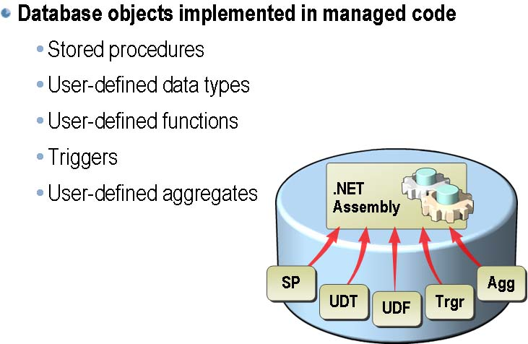

Introducción

El Lenguaje Común de Tiempos de Ejecución de .NET (CLR) provee un ambiente de administración para código escrito en lenguaje .NET como Visual C# o Visual Basic .NET.

Integración de .NET CLR en SQL Server

El motor de la base de datos SQL Server 2005 tiene alojado el .NET CLR,
haciendo posible desarrollar objetos de base de datos usando códigos
escritos en un lenguaje de programación .NET.
La habilidad de desarrollar objetos de base de datos en código .NET
provee varias ventajas, incluyendo un modelo de administración de
seguridad, funcionalidad que no esta disponible o es difícil de implementar
en Transact-SQL, y es una mayor elección para desarrollar lenguaje.
Se pueden desarrollar las siguientes clases de objetos de base de datos
en código administrado:
! Procesos Almacenados
! Tipos de datos User-defined
! Funciones User-defined
! Triggers
! Agregar funciones User-defined

Definir objetos de base de datos con código administrado

La unidad de despliegue de aplicaciones para .NET Framework es la assembly. Una
assembly es un archivo DLL o EXE compilado que contiene clase de definiciones y código.
Se puede importar una assembly a una base de datos usando el documento CREATE ASSEMBLY, y use mejoras para el CREATE PROCEDURE, CREATE
TRIGGER, CREATE FUNCTION, CREATE AGGREGATE, y el documento CREATE TYPE para implementar un objeto de base de datos usando el código dentro del assembly.
Desarrolladores pueden crear objetos de base de datos en el entorno de Visual Studio .NET y desplegarlos directamente en la base de datos.

Soporte Innato HTTP

Introducción

Cuando usamos Microsoft Windows Server™ 2003, SQL Server 2005 responde de manera innata a los requerimientos HTTP sin la ayuda de software Web Server como IIS. Esto hace mas fácil implementar Web Services basados en una base de datos SQL Server.

Administrar HTTP endpoints

Para habilitar que los requerimientos HTTP sean manejados innatamente por SQL Server, debes crear uno o mas HTTP endpoints usando los documentos CREATE ENDPOINT. El documento CREATE ENDPOINT es usado para:
! Registrar una URL con http.sys asi los requerimientos a esa URL es redireccionado al SQL Server.
! Especificar los puertos TCP en los cuales los requerimientos van a ser aceptados.
! Especificar un mecanismo de autenticación para el endpoint. Se puede autenticar un cliente usando métodos de autenticación básicos, integrados o resumidos.
La autenticación anónima ha sido borrada.
! Setear el estado inicial (stopped o started) del endpoint. Por defecto, los endpoint son creados en un estado stopped. Para iniciar un endpoint luego de que este ha sido creado, debes usar el documento ALTER ENDPOINT para cambiar al estado a started.
! Especificar las limitaciones del protocolo de Internet (IP) para controlar el acceso al endpoint.
! Crear uno o más métodos Web que los usuarios puedan llamar a través del endpoint.
Métodos Web pueden ser procesos almacenados o funciones user-defined.

Luego que un endpoint HTTP ha sido creado, puedes dar, revocar o negar permisos de conexión para controlar el acceso al endpoint.

Replicación

Introducción

La replicación permite copiar y distribuir datos y objetos de las bases de datos, de una base de datos o servidor a otro, y luego opcionalmente sincronizar entre las bases de datos para asegurar consistencia.

Perfeccionamientos de Replicación

La siguiente tabla describe un numero de perfeccionamientos significativos para la replicación en SQL Server 2005.

Perfeccionamiento | Descripción
Seguridad | El modelo de replicación de seguridad ha sido actualizado para permitir mas control sobre las cuentas bajo las cuales corre la replicación.
Administración | La interface de replicación de usuario ha sido mejorada e incluye un nuevo Replication Monitor.
Disponibilidad | Cambios en las schema pueden ser realizados a tablas publicadas.
Programabilidad | Un nuevo modelo de administración de programación, Replication Management Objects (RMO), te permite incluir lógicas de trabajo dentro de los procesos de sincronización.
Replicación Transaccional | La Replicación Transaccional ahora puede ser iniciada desde un backup
Replicación Heterogénea | Los datos pueden ser publicados desde una base de datos Oracle a una base de datos SQL Server usando replicación transaccional o instantánea.
Replicación Peer-to-peer | Los datos pueden ser replicados entre múltiples peer servers. Datos a todos los servidores pueden ser actualizados y todos los servidores reciben los cambios hechos a los otros servidores.
Replicación HTTP | Para simplificar las replicaciones a través de un firewall o para mobile users, ha sido introducida la replicación sobre HTTP o HTTPS. Esto transmite datos en formato XML entre un suscriptor y el IIS, y usa formato binario sobre TCP/IP entre IIS y el publicador.

Búsqueda de Full-Text

Introducción

Búsqueda Full-Text permite indexar rápida y flexiblemente consultas keyword-based de datos.

Perfeccionamientos de Búsqueda Full-text

SQL Server 2005 incluye un numero significativo de perfeccionamientos para Búsqueda de full-text, descrito en la siguiente tabla.

Perfeccionamiento | Descripción
Servidores enlazados | Puedes ejecutar consultas full-text contra servidores enlazados.
Columnas Múltiples | Ya no estas limitado a usar una o todas las columnas en una tabla, ahora podes especificar que columnas queres en el argumento column_list.
Especificar LocaleID | Podes ejecutar consultas full-text usando un idioma diferente del idioma por defecto.
Backup y Restauración | Los catálogos Full-text ahora pueden ser backapeados y restaurados con o sin los datos de la base de datos.
Attach y Detach | Los catálogos Full-text están incluidos en las operaciones de attach y detach.
Datos XML | Full-text indexes pueden ser creados en datos XML.
Performance | Performance de index populares son mejoradas.

Perfeccionamientos del Sistema para Administradores

Perfeccionamiento del Sistema



Introducción

SQL Server 2005 introduce un numero de perfeccionamientos que impactan en la manera en que el sistema de SQL Server puede ser administrado. Los perfeccionamientos incluyen:
! Soporte de memoria de Dynamic Address Windowing Extensions (AWE)
! Memoria Hot-add
! Afinidad Dinámica de CPU

Memoria Dinámica AWE

Soporte AWE permite 32-bit aplicaciones para direccionar memoria física mas allá de los límites de su memoria virtual configurada. La edición Windows Server 2003 puede soportar el máximo de cantidades mostrados en la siguiente tabla:

Edición Windows Server 2003 | Máximo de Memoria física
Standard | 4 GB
Enterprise | 32 GB
Datacenter | 64 GB

Se puede configurar SQL Server 2005 para usar AWE, usando la opción de configuración awe enabled. Después podes setear las opciones min server memory y max server memory para que el SQL Server use memoria AWE dinámicamente según lo requerido. El siguiente ejemplo, muestra como usar la memoria AWE:

**************************************************
sp_configure 'show advanced options', 1
RECONFIGURE
GO

sp_configure 'awe enabled', 1
RECONFIGURE
GO
*************************************************

Memoria Hot-add

Cuando se usa la memoria AWE, el SQL Server 2005 también puede sacar provecho del soporte de Windows Server 2003.s para memoria hot-add. Si el hardware del Server soporta memoria hot-add, los administradores pueden agregar memoria física sin reiniciar el servicio SQL Server. El SQL Server usara la memoria física adicional si es requerido.
Para aprovechar las memorias hot-add, el SQL Server debe estar corriendo en Windows Server 2003 Enterprise o la edición Datacenter con la opción configurada awe habilitada.

Afinidad Dinámica de CPU

En SQL Server 2005, puedes reconfigurar la opción affinity mask sin tener que reiniciar el servicio. El SQL Server automáticamente ajusta el numero de CPUs schedulers usadas para juntar las conversaciones.

Perfeccionamiento de Almacenamiento de Datos

SQL Server 2005 introduce un numero de perfeccionamientos de almacenamiento de datos, incluyendo nuevos y mejorados tipos de datos y un tamaño row mayor. Estas mejoras hacen el almacenamiento de datos más eficiente y flexible.

Nuevos y mejorados tipos de datos

El SQL Server 2005 incluye los nuevos y mejores almacenamientos de datos descriptos en la siguiente tabla:

Tipo de Dato | Descripción
xml | El tipo de datos xml es usado para almacenar datos XML directamente en la base de datos. Los valores para los datos xml pueden ser opcionalmente asociados con una XML schema.
varchar, nvarchar, and varbinary | El maximo de Keyword que pude ser usado para extender el lardo de alguno de estos tipos de datos es hasta 2^31 bytes (aproximadamente 2 GB).

Mayor tamaño de Row

En las ediciones previas de SQL Server, el máximo de un row table era 8 KB.
Mientras que este es aun el máximo físico de una pagina, el SQL Server 2005
puede mover el reflujo de datos varchar, nvarchar, varbinary, o sql_variant
a otra pagina manteniendo 24-byte puntero en la pagina original, haciendo posible
almacenar una row que contenga mas de 8 KB de datos.
Para acomodar el reflujo de esta manera, cada columna en la row debe tener un
maximo de 8 KB. Cuando la combinación de todas las columnas es mayor a 8
KB, SQL Server va automáticamente a mover la columna mas larga a una pagina
de reflujo.

Nota
El limite 8 KB aplica solo para las columnas varchar, nvarchar, o varbinary
definidos sin el max keyword. Cuando el max keyword es usado, los datos son implementados como un gran objeto usando un puntero a las paginas donde los datos estan fisicamente almacenados.

Tablas e Indexes Particionados

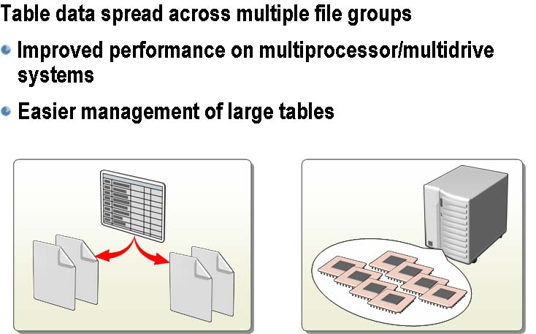

El SQL Server 2005 da soporte para Tablas e Indexes particionados.
Esto permite a una tabla ser esparcida a través de un numero de Grupos de
Archivos físicos, mejorando la performance y haciendo mas fácil administrar
los procesos archivados range-based.

Esparcimiento de Table data a través de Grupos de Archivos

Puedes particionar una tabla horizontalmente así los rows son expandidos
a través de múltiples Grupos de Archivos. Implemente esta partición para
obtener los siguientes resultados:
! Mejorar la performance en sistemas de multiprocesadores
Tablas particionadas puede aumentar la performance cuando estas
consultando grandes tablas en un sistema con 8 o mas procesadores. El
optimizador de consultas de SQL Server 2005 puede ejecutar consultas
sobre múltiples particiones en paralelo, reduciendo el tiempo requerido
del proceso.
! Administración mas fácil de grandes tablas.
Una tabla particionada hace la administración mas fácil de data subsets,
las cuales se pueden agrupar lógicamente por un rango de datos. por ejemplo:
Un requerimiento común de datos es trabajar solo con los datos del mes en
curso. Puedes especificar la columna particionada, numero de particiones y
el rango de valores de las columnas particionadas para cada partición.
Un beneficio de particionar es que se pueden mover datos entre las tablas
particionadas muy rápido con relación a tener que hacer un INSERT INTO
SELECT FROM statement. Esto es porque los datos no están siendo movidos
físicamente; solo la metadata concerniente al lugar de almacenamiento es
movido.

Snapshot Isolation Level

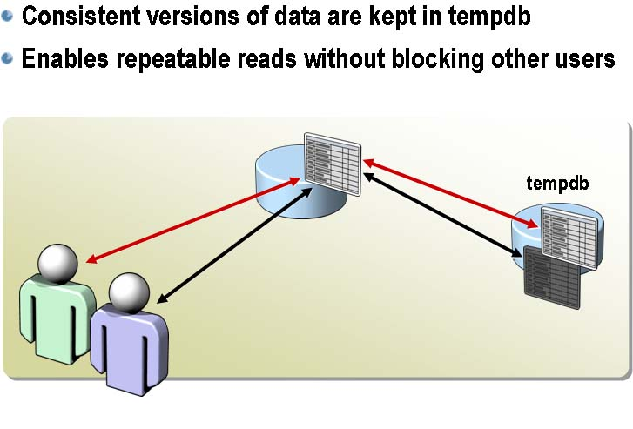
El SQL Server 2005 incluye una nueva transacción de isolation level llamada snapshot. Snapshot isolation permite a los usuarios leer previamente valores de datos usando una
vista consistente transaccionalemente de la base de datos. En este isolation level, los
lectores no bloquean otros lectores y escritores que están accediendo al mismo dato.
Similarmente, los escritores no bloquean a los lectores. La operación de escritura en el
snapshot isolation level esta basada en un mecanismo de bloqueo con detector de conflicto aumamatico. El mecanismo de detección de conflictos evita que un usuario
haga cambios basados en datos que otro usuario haya cambiado.

Como Trabaja Snapshot Isolation

Snapshot isolation esta basado en row versioning, el cual da consistencia de lectura siguiendo una cadena de versiones que contienen las rows comprometidas de datos.
Esta cadena está situada en una version separada de almacenamiento alojada en
tempdb. Varias versiones comprometidas de rows individuales de datos son creados
durante la ejecución del UPDATE statement y recuperados por la operación
SELECT a través de las consultas del snapshot. Las consultas Snapshot son consultas que corren bajo el snapshot isolation que lee los datos de snapshot.

Administración de snapshot isolation

Los Administradores pueden habilitar o no la snapshot isolation en una base de datos poniendo la opcion ALLOW_SNAPSHOT_ISOLATION en ON u OFF en una statement CREATE DATABASE o ALTER DATABASE. El siguiente ejemplo muestra como habilitar la snapshot isolation:
ALTER DATABASE AdventureWorks
SET ALLOW_SNAPSHOT_ISOLATION = ON

Cuando la snapshot isolation esta habilitada, las aplicaciones que quieran usarla deben setear el isolation level transaccional a SNAPSHOT para conectarse, según se indica en el siguiente ejemplo:
SET TRANSACTION ISOLATION LEVEL SNAPSHOT

Statements ejecutados en transacciones luego usaran snapshot isolation.

SQLiMail

SQLiMail es un nuevo sistema en SQL Server 2005. Usa el Standard Simple
Mail Transfer Protocol (SMTP) para enviar un e-mail desde una instancia de SQL Server 2005. Usando SQLiMail, las aplicaciones de base de datos pueden enviar e-mails que contengan resultados de consultas y archivos. SQLiMail esta diseñado para ser un sistema confiable, escalable y seguro para SQL Server. La información en la siguiente tabla describe como SQLiMail implementa estos atributos:

Feature | Descripción
No Extended MAPI requirement | SQLiMail usa SMTP, no Extended MAPI.
Process isolation | El componente que envía e-mails corre en un proceso separado para minimizar el impacto en el SQL Server.
Failover accounts | Puedes especificar mas de un servidor SMTP por perfil, así si el servidor SMTP no esta disponible, los mails aun pueden ser enviados.
Envío Desincronizado | SQLiMail usa Service Broker para enviar mensajes para evitar el bloqueo de un proceso almacenado.
Perfil de Seguridad | SQL Server ayuda a asegurar la seguridad dándote la posibilidad de especificar que usuarios en una base de datos pueden acceder al perfil de SQLiMail.
Configuración Integrada | SQLiMail almacena la información de perfiles dentro del SQL Server. No es necesario administrar el perfil en una aplicación externa.

Instalar y configurar SQLiMail

Puedes usar el SQLiMail Configuración Wizard para instalar y configurar
SQLiMail en una base de datos. Puedes iniciar el asistente desde el SQLiMail
en la Management folder de Object Explorer. El asistente junta la información,
incluyendo la base de datos a instalar y la información del usuario para crear un
perfil SQLiMail.

Usar SQLiMail

Luego de configurar un perfil de mail, puedes llamar el proceso almacenado sendimail_sp para enviar un mail desde el SQL Server. El siguiente ejemplo muestra como enviar SQLiMail usando un perfil llamado SQLServer.
************************************************************************
DECLARE @QueryResult int
SET @QueryResult = (SELECT Count(*) FROM Person.Contact)

EXECUTE sendimail_sp
@profile_name='SQLServer',
@recipients='administrator@adventure-works.com',
@subject='Test',
@body=@QueryResult
************************************************************************

